Date du jour : Vendredi 22 mai 2020
1/ Titre : La cuisine de grammaire ( 5 minutes) : Recopie les trois phrases puis fais l’exercice.
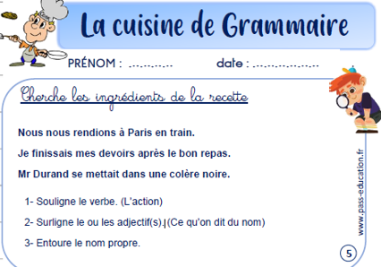
2/ Titre : Dictée à trous finale ( 20 min) : Voir le lien internet au-dessous de « Voici le travail du vendredi 22 mai. Sinon, voici ici la dictée à trous : (à lire une fois par un adulte avant )

Potion magique
Les une délicieuse
des plantes piquantes, des plumes des œufs de mouche.
Elles un de .Elles une de café dans le chaudron.Les vieilles leurs
la tombée de la nuit pour déguster le repas. Elles se .

Texte à dicter : À cacher Potion magique
Les une délicieuse des
plantes piquantes, des plumes des œufs de mouche.
Elles un de .Elles une de
café dans le chaudron.Les vieilles leurs
la tombée de la nuit pour déguster le repas.Elles se .
3/ Lecture-compréhension (45 minutes) :Objectif : comprendre un texte narratif
Titre : « Un objet introuvable »
Consigne : « Lis le texte puis répondre aux questions de l’autre page sans réécrire les questions (indique le numéro de la question uniquement) ».
(La « mise en commun » / correction et lecture-fluidité se fera lundi.)

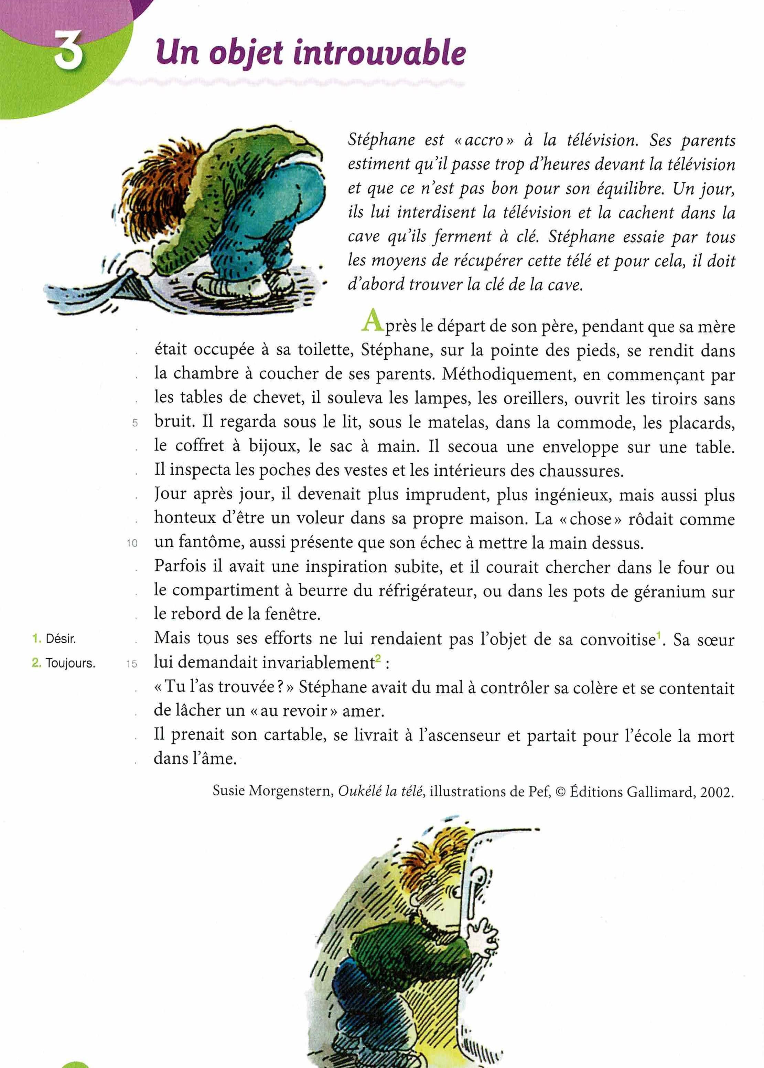

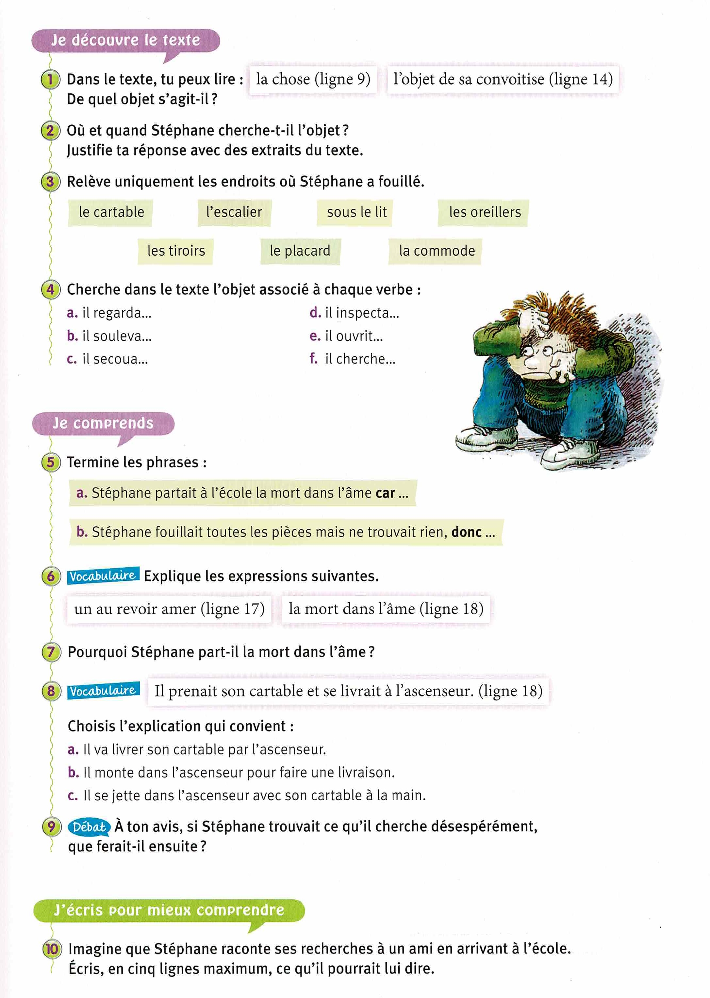

5/ Calcul mental : révision des tables de multiplication 6,7 et multiplications à trous
TOUT D’ABORD, Vous pouvez interroger votre enfant sur les tables ( 6X3 = ?, 7X5= ?)
ENSUITE vous pouvez lui poser des multiplications à trous ( 6x ? = 18, 7 X ? = 35)

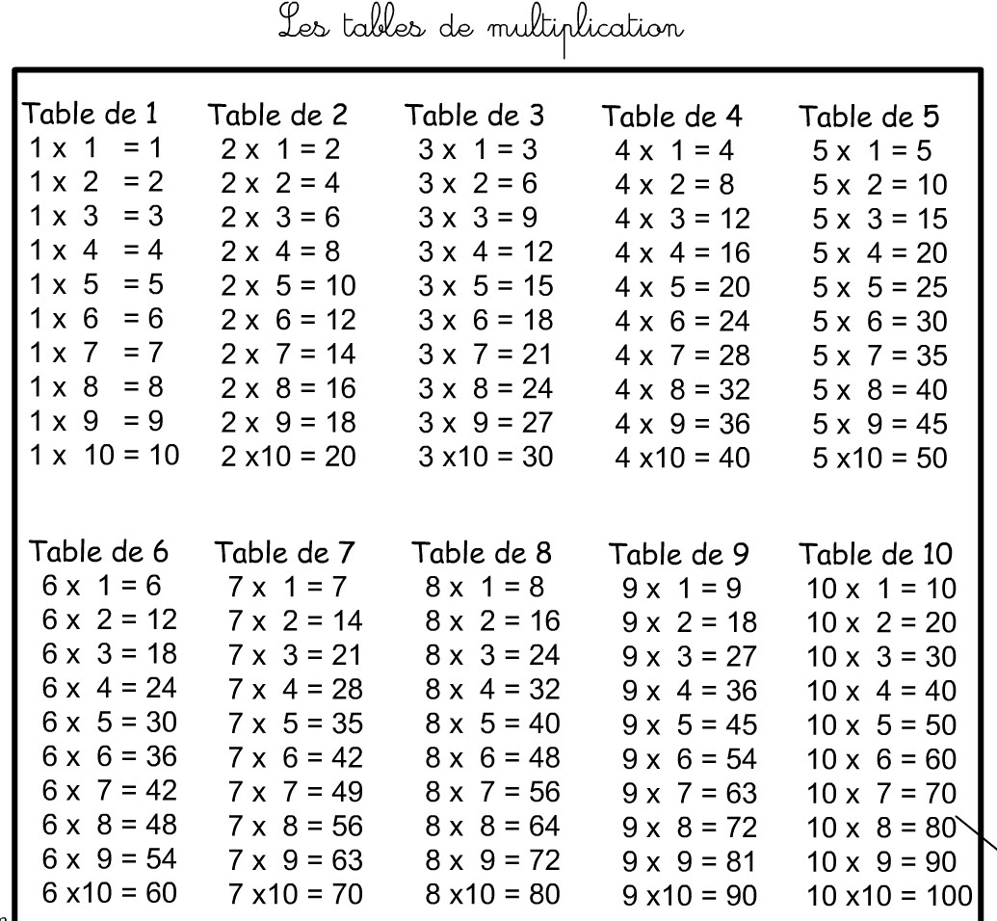

Ensuite, tu peux aller sur le site suivant : (Appuyer sur la touche « Ctrl » et cliquez sur le lien en même temps )
https://calculatice.ac-lille.fr/spip.php?rubrique2 puis va à ce2, puis x6 puis « l’oiseau ». Ensuite joue à « opérations à trous ».Fais ces deux jeux en allant à « x7 ».

6/ Maths : La multiplication par un nombre à deux chiffres : Calcul réfléchi
Recherche : Voici un problème de multiplication :
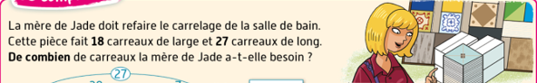

Consigne 1 : Essaye de résoudre ce problème en utilisant le quadrillage d’une feuille d’un grand cahier (ou feuille à petits carreaux).
Consigne 2 : Essaye d’organiser tes calculs dans un tableau pour résoudre ce problème multiplicatif.

Éléments de réponse consigne 1 / leçon : (À cacher durant ta recherche).
Pour faciliter le calcul, on peut décomposer chaque nombre : 18 , c’est 10 + 8
Et 27, c’est 20+ 7.
Voici la décomposition obtenue en utilisant le quadrillage.
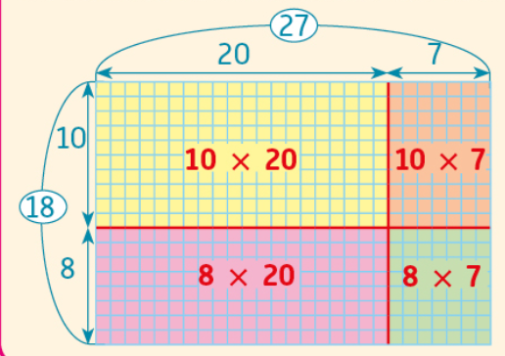
10 x 20, c’est 10 x 2 dizaines = 20 dizaines = 200
10x7 ( = 7 x 10) = 7 dizaines = 70
8 x 20 = 8 X2 dizaines = 16 dizaines = 160.
8X7 = 56
Je peux donc ajouter facilement ces résultats pour obtenir le nombre total de carreaux.
Bilan :

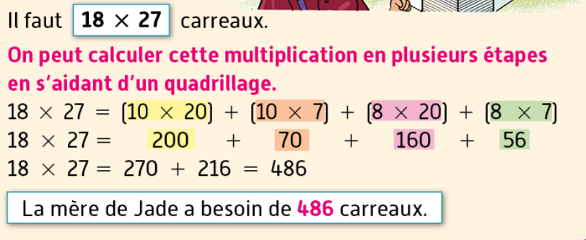
Éléments de réponse consigne 2 / leçon : (À cacher durant ta recherche).
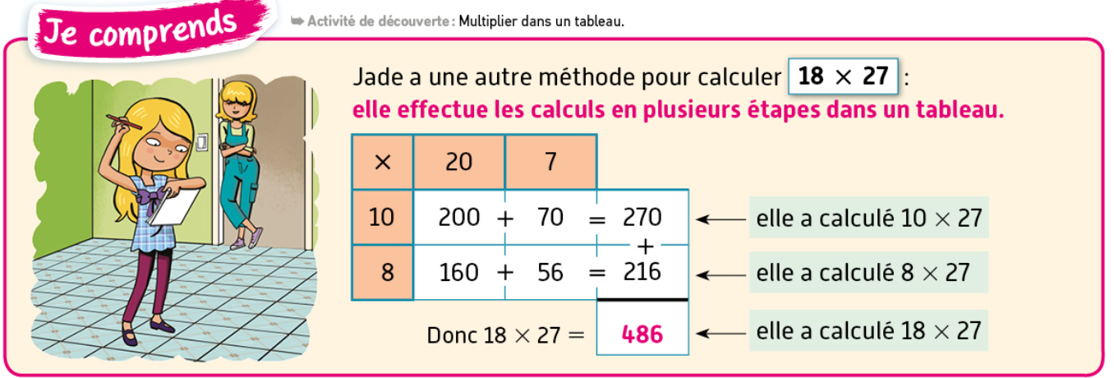

Exercices 1:
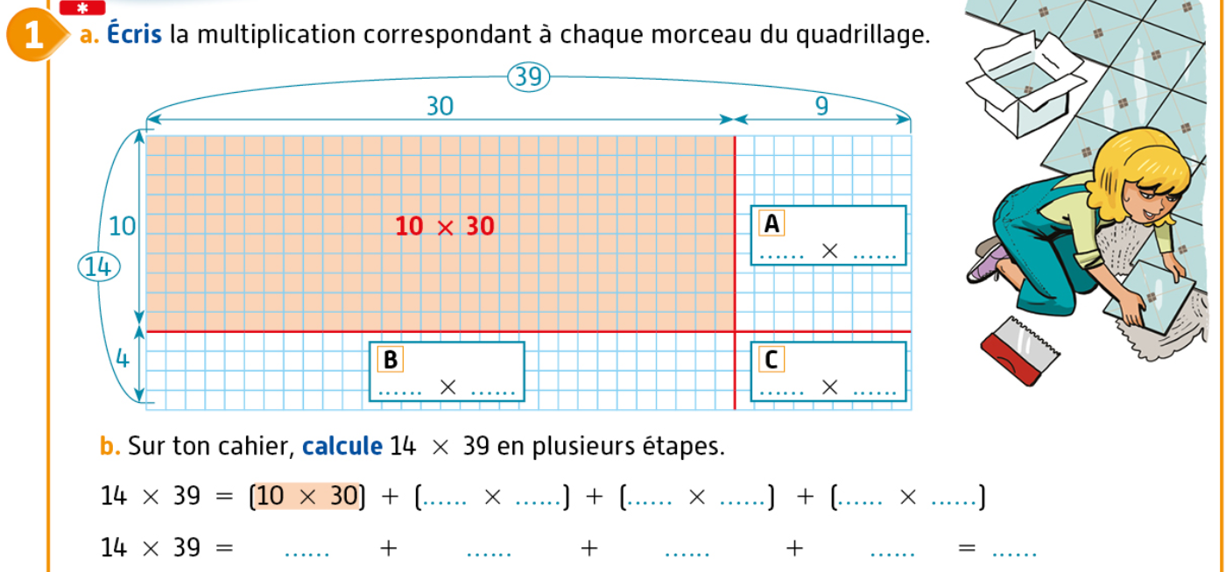
Exercice 2 :
Organise ces calculs dans un tableau comme dans la leçon.

x
=
=

Donc 14 x 39 =

7 / Anglais : The Snap Game (suite)
Consigne : Regarde à nouveau la vidéo des règles du jeu sur ce lien. Répète bien le nom des cartes en anglais et les mots à utiliser durant le jeu (shuffle the cards, deal the cards, game over, try again)
(Appuie sur Ctrl + clique sur le lien suivant) :
https://www.youtube.com/watch?v=xdGvref2TyU&feature=youtu.be
Maintenant entraîne-toi à ce jeu en disant (en anglais) le nom de la carte que tu poses et en utilisant le vocabulaire du jeu .
8 / Questionner le temps : Un personnage célèbre du Moyen Âge « Jeanne d’Arc »
En quelques lignes, dis qui était Jeanne d’Arc et à quelle époque elle vivait.
Tu peux relire le document d’hier bien sûr.
Pour t’aider, voici la frise chronologique du Moyen Âge.
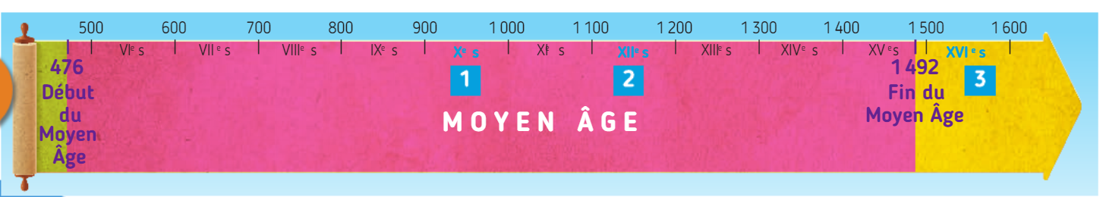

9/ Musique : Animôme
Aujourd’hui tu vas écouter plusieurs fois la chanson « Le lézard ».
Rappelle-toi, Mme Fontaine a bien insisté sur l’importance de cette écoute car c’est une musique orientale. Il faut habituer ton oreille.
Voici le lien :
https://www.dropbox.com/sh/ga104i467nl1aqn/AAC-e_ipH4I1GlfcoiaXGGAga/ANIMOMES-LES-CHANSONS/LE-LEZARD?dl=0&preview=LE-LEZARD-chant.mp3&subfolder_nav_tracking=1

